**Documents d’installation du projet Conception d’une architecture distribuée avec routage en oignon par l’équipe 2Alternants&1Timeout**

Table des matières

I. Installation des VM : 3

1. Installation de VirtualBox 3

2. Création des VMs 3

2.1 Création pour les VMs Debian : 4

2.2 Création pour les VMs Windows : 7

3. Lancement des VMs 9

4. Configuration des VMs 13

4.1 Configuration Réseau 13

4.2 Configuration d’un dossier partager (optionnel) 15

II. Installation de la DB MariaDB 16

1. Installation de MariaDB 16

2. Vérification de l’installation 16

3. Connexion à MariaDB 16

4. Création de la base de données 17

5. Création des tables 17

6. Autoriser l’accès externe à MariaDB 18

7. Création d’un utilisateur dédié 18

III. Installation des scripts Pythons : 19

1. Installation des dépendances : 19

1.1 Sur Debian : 19

1.2 Sur Windows : 19

2. Mise en place des scripts 20

2.1 Sur Debian : 20

2.2 Sur Windows : 22

3. Lancement / Configuration des scripts : 24

3.1 Configuration / Lancement du master : 24

3.2 Configuration / Lancement des routeurs : 29

3.2 Configuration / Lancement des Clients : 30

# I. Installation des VM :

Plusieurs logiciels pour l’exécutions des VM sont disponible sur le marché aujourd’hui. Pour notre cas nous allons utiliser « Oracle VirtualBox ».

## 1. Installation de VirtualBox

Liens du site officiel : <https://www.virtualbox.org/wiki/Downloads>

Installer l’exécutable fournit par le site de VirtualBox.

## 2. Création des VMs

Après avoir installé « Oracle VirtualBox », nous allons maintenant créer nos machines virtuelles.

Une fois sur la page de garde de VirtualBox, nous allons cliquer sur le bouton bleu nommée « Nouvelle » :

Une nouvelle fenêtre va s’afficher ou nous allons pouvoir renseigner les informations de notre machine virtuelle.

Un fichier iso pour l’installation de notre système d’exploitation est demandé, voici les liens pour télécharger les fichiers iso de Windows 11 et Debian 13 :   
  
Debian 13 : <https://www.debian.org/download.fr.html>

Windows 11: <https://www.microsoft.com/fr-fr/software-download/windows11>

Pour Windows il faudra choisir la catégorie :

« Télécharger l’image disque Windows 11 (ISO) pour les appareils x64 »

### 2.1 Création pour les VMs Debian :

Pour le restant des paramètres merci de bien vouloir suivre ces paramètres :

**Nous allons ensuite allez dans l’onglet « Unattended Install »** qui permettra de choisir notre nom d’utilisateur et mot de passe :

Modifier à votre guise votre nom d’utilisateur (username) et mot de passe (password) en les notant quelle que part !

N’oubliez pas de cocher les « Guest Additions », ce qui permettra le copier-coller de texte (Cela vous facilitera la vie pour la suite !)

Faites attention au fait que le Hostname ne doit pas contenir d’espace dans son nom !

**Pour l’onglet Hardware :**

Merci de mettre au minimum :

Mémoire vive : 2048 Mo

Processors : 2

(Si vous pouvez mettre plus n’hésitez pas à augmenter à la mémoire vive à 4096 Mo et 4 processors)

**Pour l’onglet Hard disk :**

Dans cet onglet, nous allons pourvoir choisir la localisation de nos fichiers pour notre VM et la taille du disque dur virtuel.

Merci de bien vouloir modifier seulement la localisation et le taille du disque dur virtuel.

Mettre au minimum 15Go pour le disque dur virtuel

Une fois tous les paramètres remplit vous pouvez cliquer en bas à gauche sur finish !

### 2.2 Création pour les VMs Windows :

Pour la configuration des VMs Windows cela est plutôt semblable aux configurations des VMs Debian

**Pour l’onglet « Name and Operating System »:**

Normalement une fois le iso changer pour le iso de Windows 11 le type et la version se change automatiquement.

Toutefois si cela n’est pas automatique changer le manuellement.

Vous pouvez aussi changer le nom pour une meilleur clarté de vos différentes VMs

**Pour l’onglet « Unattended Install » :**

Identique à l’installation des VMs Debian (page 5)

**Pour l’onglet Hardware :**

Merci de mettre au minimum :

Mémoire vive : 4096 Mo

Processors : 2

(Si vous pouvez mettre plus n’hésitez pas à augmenter à la mémoire vive à 8192 Mo et 4 processors)

**Pour l’onglet Hard disk :**

Mettre au minimum 20Go pour le disque dur virtuel

Une fois tous les paramètres remplit vous pouvez cliquer en bas à gauche sur finish !

## 3. Lancement des VMs

Une fois avoir cliquer sur finish votre VM ce lancera et l’installation se lancera pour Debian.

Pour Windows, vous allez atterrir sur cette page :

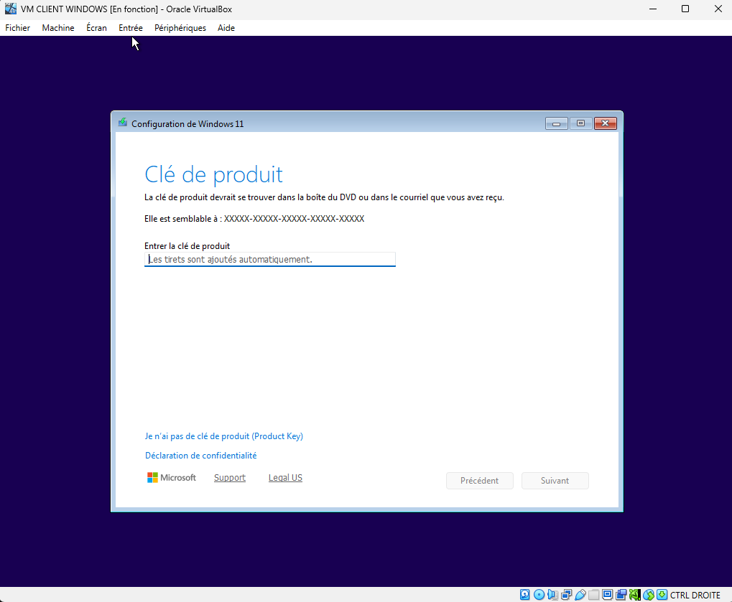

Il suffit simplement de cliquer sur « Je n’ai pas de clé de produit » et l’installation de lancera toute seule.

Attention une fois l’installation terminer, la langue de base est en QWERTY.

**Pour Debian :**

Settings -> Clavier

Et ajouter le clavier en Français (AZERTY) comme ceci :

Et mettre la langue du système d’exploitation en français pour faciliter la tâche :

Settings -> System -> Pays et langue

Et le mettre toutes les langues en français comme sur la capture d’écran :

Une fois avoir redémarrer la VM, on va nous proposer de modifier les noms des documents. On va acceptez pour une question de simplicité

Pour Windows :

Il faudra allez sur :

Paramètre -> Heure et langue -> Saisie -> Langue et région

Et faire ajouter une langue pour choisir le français tout en supprimer l’ancienne langue

Pour que la modification prenne effet, il faudra redémarrer la VM

## 4. Configuration des VMs

### 4.1 Configuration Réseau

Nous allons faire une dernière configuration pour nos VMs. Que ce soit un VM Debian ou Windows la procédure reste la même pour cette partie.

Sur la page d’accueil de Virtual Box, Sélectionner votre VM et Cliquer sur « Configuration » :

Nous allons allez dans l’onglet « Réseau » et change le « Mode d’accès réseau » pour le mettre en « Accès par pont »

Pour éviter d’avoir les mêmes adresses mac, nous allons cliquer sur les flèches permettant de la changer aléatoirement.

Cette manipulation est à effectuer sur toutes les VMs.

Nous pouvons effectuer un contrôle des adresses IP qui nous sommes attribuer pour voir si nous avons encore les adresses IP du mode NAT ou non, avec « ip a » (pour debian) ou « ipconfig » (pour windows) pour voir si nous n’avons pas une adresse 10.0.2.15.

Si vous avez encore cette adresse ip (10.0.2.15) redémarrer votre PC.

### 4.2 Configuration d’un dossier partager (optionnel)

Pour le transfert des scripts pythons, nous pouvons passer par un fichier commun entre le PC hôte et la VM.

D’autre moyen pour récupérer les scripts sont possible, nous vous montrons une des manière possible, libre à vous de choisir la manière que vous voulez utilisez !

**Dans l’onglet de configuration de la VM :**

Cliquer sur l’onglet « Shared Folder » et cliquer sur le petit + au-dessus d’un dossier :

Une fenêtre va s’ouvrir pour que vous choisissiez le chemin du dossier partager ou vous allez mettre les scripts python (1)

Cliquer ensuite sur montage Automatique (2) puis « OK » (3)

# II. Installation de la DB MariaDB

## 1. Installation de MariaDB

En super utilisateur :

su -

apt update

apt install mariadb-server

## 2. Vérification de l’installation

Vérifier la version installée :

mariadb --version

Lancer le service MariaDB :

systemctl start mariadb

Vérifier l’état du service :

systemctl status mariadb

L’état doit indiquer : **Active (running).**

## 3. Connexion à MariaDB

Se connecter en tant que root :

mysql -u root -p

(Mot de passe utilisé dans cet exemple : toto)

## 4. Création de la base de données

CREATE DATABASE Basededonnee;

(Il est possible de changer le nom de la base de donnée mais cela engendrera une manipulation de tous les fichiers pour modifier la ligne « DB_user »

## 5. Création des tables

**Pour créer la table nous devons rentrer dans la database :**

Use Basededonnee ;

( !!! Attention à l’encontre de la base de donnée, le nom de table ne doit pas être changer !!)

**Création de la Table information :**

CREATE TABLE information (

id INT AUTO_INCREMENT PRIMARY KEY,

nom VARCHAR(50) UNIQUE,

adresse_ip VARCHAR(50),

cle_publique TEXT,

type VARCHAR(50),

port INT,

next_hop TEXT

);

## 6. Autoriser l’accès externe à MariaDB

En super utilisateur (su -) :

**Modifier le fichier de configuration :**

nano /etc/mysql/mariadb.conf.d/50-server.cnf

**Remplacer la ligne bind-address par :**

bind-address = 0.0.0.0

**Redémarrer MariaDB :**

systemctl restart mariadb

## 7. Création d’un utilisateur dédié

**Créer un utilisateur accessible depuis toutes les IP :**

CREATE USER 'toto'@'%' IDENTIFIED BY 'toto';

**Lui accorder tous les droits sur la base Basededonnee :**

GRANT ALL PRIVILEGES ON Basededonnee.* TO 'toto'@'%';

**Appliquer les privilèges :**

FLUSH PRIVILEGES;

# III. Installation des scripts Pythons :

Tout d’abord il faudra installer toutes les dépendances des scripts pythons.

## 1. Installation des dépendances :

### 1.1 Sur Debian :

**Python et ses librairies :**

sudo apt install python3

sudo apt install python3-pymysql

sudo apt install python3-mariadb-connector

sudo apt install python3-pyqt5

sudo apt install python3-sympy

**Installation de l’environnement graphique :**

sudo apt install xorg xfce4 lightdm

### 1.2 Sur Windows :

**Téléchargement de python :** <https://www.python.org/downloads/windows/>

**Mettre à jour pip :** python -m pip install --upgrade pip

**Installation des librairies :**

pip install pymysql

pip install mariadb

pip install PyQt5

pip3 install sympy

## 2. Mise en place des scripts

C’est le moment de récupérer les scripts pythons !

Pour ceci la manière expliquer sera via le dossier partager toutefois d’autres manières sont possible.

### 2.1 Sur Debian :

Quand on ouvre l’application « Fichier », nous atterrissons sur une page comme ca :

Et on peut voir en bas à gauche notre dossier partager avec notre pc hote ou nous avons mis tout les scripts pythons pour le récupérer (1)

Ensuite on copie nos fichiers et plaçons nos fichiers dans un dossier.

Pour une question de compatibilité nous vous recommandons d’effectuer l’arborescence suivante :

Documents/

├── client.py

├── router.py

└── Master/

├── gui_master.py

├── main.py

├── Masterv3.py

### 2.2 Sur Windows :

Quand on ouvre l’application « explorateur de fichier », nous atterrissons sur une page comme ça :

Et on peut voir en bas à gauche notre dossier partager avec notre pc hote ou nous avons mis tous les scripts pythons pour le récupérer (1)

Ensuite on copie nos fichiers et plaçons nos fichiers dans un dossier.

Pour une question de compatibilité nous vous recommandons d’effectuer l’arborescence suivante :

Documents/

├── client.py

├── router.py

└── Master/

├── gui_master.py

├── main.py

├── Masterv3.py

## 3. Lancement / Configuration des scripts :

### 3.1 Configuration / Lancement du master :

Pour le lancement du master il faudra simplement se rendre dans Documents/Master, et lancer le fichier main.py comme ceci :

Python3 main.py

Une fois lancer vous allez arriver sur une page comme ceci :

Vous avez votre disposition 4 Onglets :

* Accueil
* Ajouter un routeur ou un client
* Topologie Réseau
* Commandes Routeurs

#### Onglet Accueil :

Permet de voir les informations importantes comme les logs (1), les chemins générer (2), l’adresse IP du master (3) et surtout pouvoir réactualiser les informations afficher (4).

Si vous créez un client ou un routeur et que vous ne le voyer pas afficher sur le master alors cliquer sur actualiser (4)

#### Onglet Ajouter un routeur ou un client :

Permet de créer via l’interface du master de nouveau routeur ou client

Touts les champs doivent être compléter pour pouvoir créer l’équipement.

Possibilité de choisir le type de l’équipement (soit routeur , soit client)

#### Onglet Topologie Réseau :

Cet onglet va permettre de paramétrer notre Réseau.

On va pourvoir supprimer des équipements et surtout ajouter des liaisons entre les équipements nommée (Next hop)

**Pour l’ajout de Next hop à un équipement :**

On va choisir l’équipement ou l’on veut modifier ses next hop (1)

Et ensuite on choisit simplement les équipements considérer comme Next hop (2).

Sachant que si un équipement se déclare avec un autre équipement les Next hop se mettrons à jours automatiquement

Exemple pour notre cas :

#### Onglet Commandes Routeurs :

Permet d’envoyer un message à tous les routeurs pour qu’ils rechargent leurs informations sur la topologie du réseau.

### 3.2 Configuration / Lancement des routeurs :

Une fois dans votre dossier Documents avec tout vos scripts.

Nous allons pouvoir **modifier le seul fichier qui est le « routeur.py »**

Pour ceci vous pouvez utiliser des logiciels comme nano (pour Debian) ou bien

Bloc-notes (pour Windows)

(**Commande pour nano :** nano router.py (dans un cmd et dans le dossier Documents))

Une fois dans le logiciel vous avez seulement à changer la ligne :  DB_HOST= «0.0.0.0 »

Il vous suffira de mettre l’adresse IP afficher dans l’interface du Master. Puis d’enregistrer votre fichier.

**Pour lancer le routeur, il vous faut être dans le dossier Document puis de taper la ligne suivante :**

Python3 router.py ROUTEUR1 15001

ROUTEUR1 -> sera **le nom de votre routeur**

15001 -> sera votre **port de votre routeur** ( !!! Ne jamais mettre le même port pour différents équipements !!! ) (Conseil : Mettre des ports au-dessus de 10000)

(Possibilité de le faire aussi via l’interface graphique du Master)

## 3.2 Configuration / Lancement des Clients :

Pour le Client c’est semblable aux lancements des routeurs.

**Dans un invité de commande tapez :**

Python3 client.py CLIENT1 10001

CLIENT1 -> sera **le nom de votre client**

15001 -> sera votre **port de votre client**

( !!! Ne jamais mettre le même port pour différents équipements !!! )

(Conseil : Mettre des ports au-dessus de 10000)

(Possibilité de le faire aussi via l’interface graphique du Master)

Cela va vous ouvrir une fenêtre comme ceci :

Nous devons tout d’abord ce **connecter à la Base de données (DB)** pour récupérer les informations comme le dit les (1) et (2).

On doit remplir avec l’adresse IP et le port du Master qui est afficher dans sont interface graphique.

Ensuite on clique sur « Se connecter au Master »

Sachant que cela permet de recharger les informations sur la topologie du réseau en cas de modification

**Pour l’envoie des messages :**

Il suffit de remplir le message qu’on veut envoyer (3), qu’on choisit le destinataire dans avec la liste déroulante (4) et qu’on clique sur envoyer (5). Tout en choisissant le nombre saut voulue.

Toutefois il faudra faire attention que votre topologie est un chemin possible avec le nombre de saut voulu !!!